adidas си партнира с Катрин Суитцер и 261 Fearless, за да отпразнува 50-та годишнина от историческия й дебют на Бостънския маратон
adidas ще подкрепи Катрин Суитцер на Бостънския маратон, докато тя бяга редом с безстрашни шампионки по маратонско бягане
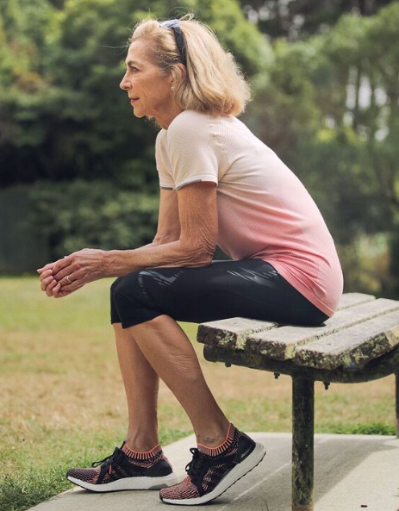

Херцогенаурах, 23 март, 2017 – Днес, adidas анонсира партньорството си с Катрин Суитцер и общността 261 Fearless по повод тазгодишния Бостънски маратон. Суитцер е първия атлет- жена, участвал в маратона като официално регистриран маратонец през 1967 г., предизвиквайки противоречиви отзиви. Това е първата стъпка от мисията й да се превърне в социален защитник и борец за правата на жените в обществото. За да отпразнува 50 години от това знаменателно събитие, Суитцер ще се включи в маратона с най-актуалния модел за сезон пролет/лято 2017 г. – обувките за бягане adidas Supernova. В начинанието си тя ще бъде подкрепена от 125 маратонци от общността 261 Fearless, които ще бягат благотворително.

Суитцер основава организацията като част от каузата, на която се е посветила, в подкрепа на състезателките от женски пол да постигат своите цели. 261 Fearless е международна неправителствена организация, която обединява и дава увереност на жените по света, създавайки клубове по бягане, образователни инициативи и събития. По време на 2-годишното партньорство, adidas ще предоставя екипировка за бягане, както и своята експертиза на общността 261 Fearless, така че да бъде движеща сила на участниците да постигнат нови рекорди в бягането.

“Катрин е пионер и абсолютно вдъхновение за всички жени по света. Тя, заедно с организацията 261 Fearless, споделя онова смело и положително пробивно отношение и амбиция, които за нас един adidas атлет трябва да притежава. Затова за нас няма по-добър начин да отпразнуваме 50-годишнината от нейния знаменателен дебют.“, казва Кайо Амато (Caio Amato), Старши Директор Спортен Маркетинг в adidas Running.

Следвайте разговора с @adidasrunning в Instagram, Twitter и Facebook.

За въпроси или повече информация, моля свържете се с:

Георги Манчев
PR Manager – B+RED
Email: george.manchev@bplusred.com
Tel: +359 88 8576999

